Государственное автономное профессиональное
образовательное учреждение
Республики Башкортостан
«Белебеевский медицинский колледж»

УТВЕРЖДАЮ
Директор ГАПОУ РБ
«Белебеевский медицинский колледж»
__________ Хайруллин Р.М.
«____» ________ 201_ г.

РАБОЧАЯ ПРОГРАММА
курсов дополнительного образования
группа «Здоровье»

Белебей

Рассмотрена
на заседании методического совета колледжа
Протокол № от «___ »___________ 201__ г.

Автор:
Садовникова Л.А. – преподаватель дисциплины «Физическая культура « ГАПОУ РБ «Белебеевский медицинский колледж»

Рецензент:
Тихонова Н.И. – преподаватель профессиональных модулей ГАПОУ РБ «Белебеевский медицинский колледж»

Содержание программы курса

Пояснительная записка стр. 4
Примерный тематический план стр. 5
Содержание практических занятий стр. 6
Материально-техническое оснащение стр. 7
Литература стр. 8
Приложение стр. 9

Пояснительная записка

Программа курса дополнительного образования группы «Здоровье» предназначена для лиц старшего и пожилого возраста и предусматривает формирование знаний и умений по основам оздоровительной гимнастики.
Практические занятия группы «Здоровье» направлены на восстановление и укрепление здоровья, противодействие выраженным возрастным изменениям, поддержание должного уровня жизненно важных двигательных умений и навыков, необходимых в повседневном быту для лиц старшего и пожилого возраста.
Программа курса имеет следующую структуру: пояснительная записка, примерный тематический план, содержание практических занятий, материально-техническое оснащение, список литературы, приложения.

Примерный тематический план

№ п/п | Наименование тем | Количество часов
 | Упражнения из различных исходных положений | 2
 | Упражнения на растяжку и расслабление | 1
 | Дыхательная гимнастика | 1
 | Упражнения на координацию | 1
 | Общеразвивающие упражнения в парах | 1
 | Общеразвивающие упражнения с предметами | 2
Всего |  | 8

СОДЕРЖАНИЕ
практических занятий группы «Здоровье»
Тема 1. Упражнения из различных исходных положений
Исходное положение (И.П.) определяет трудность, доступность упражнений, влияет на качество их выполнения. Используются следующие исходные положения: стоя, сидя, лежа на спине, на животе, на боку, на четвереньках (Приложение 1).
Тема 2. Упражнения на растяжку и расслабление.
Упражнения снимают усталость и психо-эмоциональные нагрузки, увеличивают гибкость и улучшают кровообращение, повышают активность и настроение, восстанавливают силы и предохраняют от стрессов (Приложение 2).
Тема 3. Дыхательная гимнастика.
Статические дыхательные упражнения выполняют в различных исходных положениях без движения ног, рук и туловища. К ним относиться и диафрагмальное дыхание. Динамические дыхательные упражнения выполняют в сочетании с движениями конечностей, туловища и т.д. Дыхательная гимнастика по Стрельниковой, носовая дыхательная гимнастика (Приложение 3).
Тема 4. Упражнения на координацию.
Порядковые и строевые упражнения - построения, повороты и перестроения в сочетании с обычной ходьбой и ходьбой в различных направлениях. Способствуют улучшению координации движений, вестибулярной функции, совершенствуют навыки в ходьбе, приобретая в некоторых случаях самостоятельное лечебное значение. Используются упражнения в равновесии, на координацию движений рук, ног (Приложение 4).
Тема 5. Общеразвивающие упражнения в парах.
К упражнениям без предметов относятся упражнения в сопротивлении, выполняемые в парах (Приложение 5).
Тема 6. Общеразвивающие упражнения с предметами.
Используются следующие предметы: гимнастическая палка, скакалка, малые мячи, гантели (0,5 кг.) (Приложение 6).

Материально-техническое оснащение
Оборудование и инвентарь спортивного зала:
- гимнастические коврики,
- скакалки,
- палки гимнастические,
- мячи набивные,
- гантели (разные),
- эспандеры,
- секундомер,
- весы напольные,
- прибор для измерения артериального давления.

Технические средства обучения:
1. аудио- и видео-средства.

Литература

- Бишаева А.А. Физическая культура: учебник для студ. учреждений сред. проф. образования. — М., 2016.
- Гигиена физической культуры и спорта: учебник/под Г46 ред. Маргазина В.А., Семенова О.Н., Ачкасова Е.Е. – 2-е изд., доп. – СПб.: Спец. Лит, 2013. – 255 с.
- Гимнастика для внутренних органов/ сост. Д.В. Нестерова. – М.:РИПОЛ классик, 2012. – 64 с.
- Миронов А.А. упражнения для очищения организма. –СПб.: Издательство «Вектор», 2012. – 128 с.
- Основы реабилитации для медицинских колледжей: учеб. пособие/Л.В. Козлова, С.А. Козлов, Л.А. Семененко; под общ. Ред. Б.В. Кабарухина. – Изд. 7-е – Ростов н/Д: Феникс, 2012. – 475 с.
Приложение 1

Упражнения из И.П. стоя Упражнения из И.П. сидя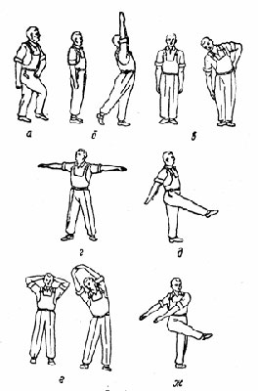 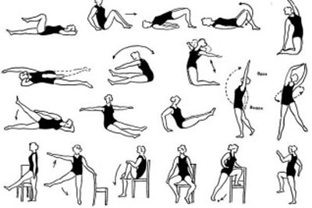

Упражнения из И.П. лежа на боку, стоя на четвереньках
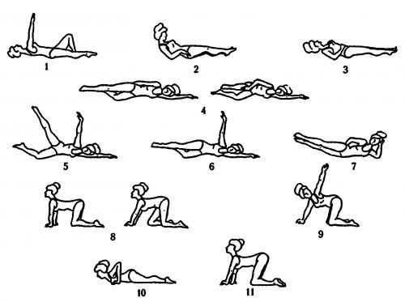
Приложение 2
Упражнения на растяжку и расслабление

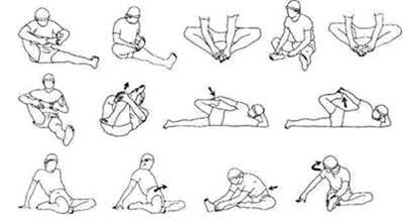

Приложение 3
Дыхательная гимнастика по А.Н. Стрельниковой
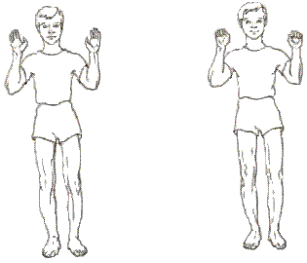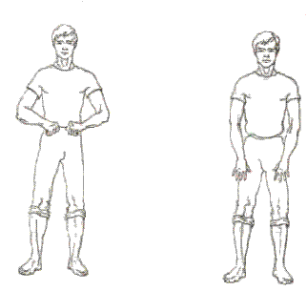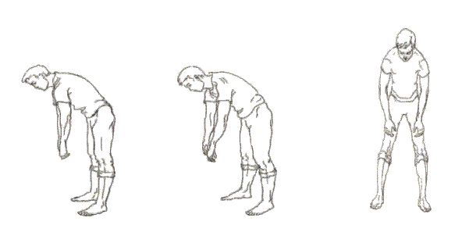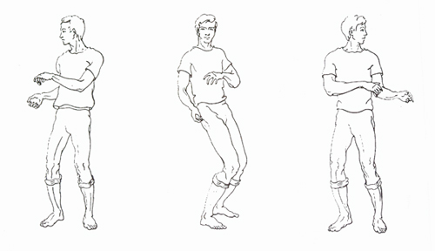
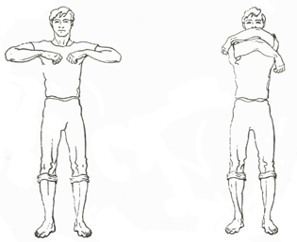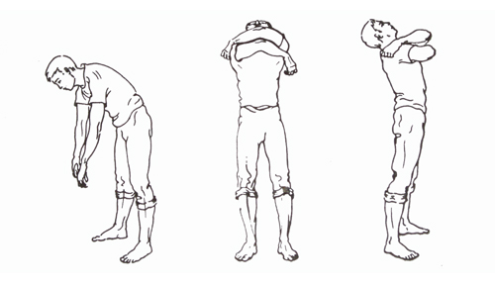
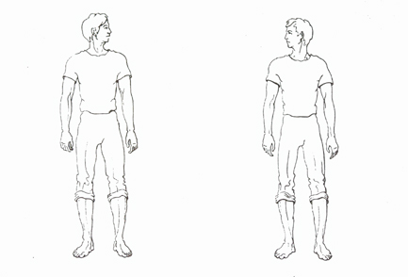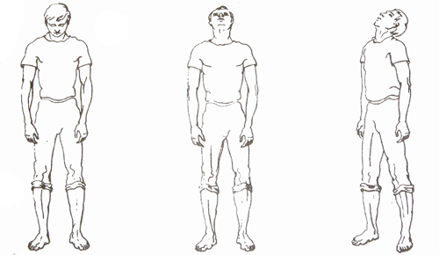
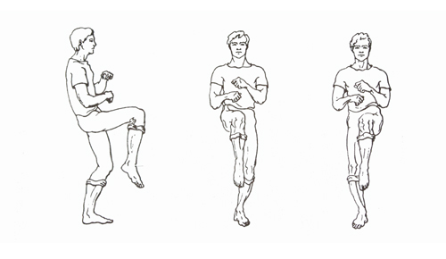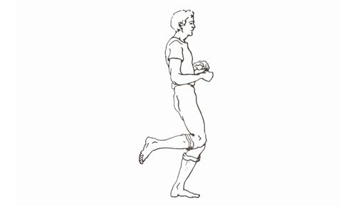

Приложение 4
Упражнения на координацию
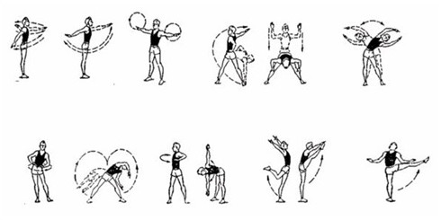
Приложение 5
Упражнения в парах
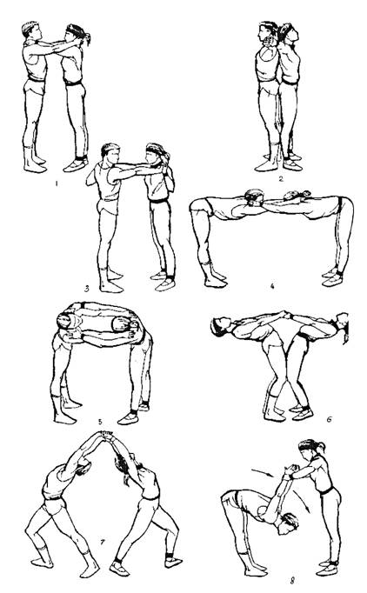
Приложение 6
Упражнения с предметами
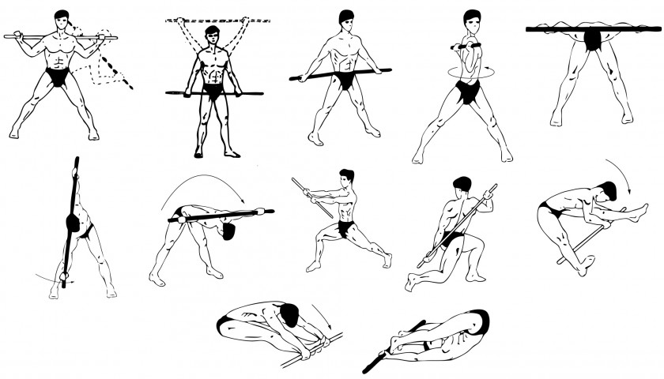

Рецензия

на рабочую программу курсов дополнительного образования
группы «Здоровье», составленную преподавателем ГАПОУ РБ «Белебеевский медицинский колледж» Садовниковой Л.А.

Рабочая программа курсов дополнительного образования группы «Здоровье» составлена с целью укрепления и оздоровления всего организма лиц пожилого возраста. В программу включены умеренные, посильные физические нагрузки, которые помогают активизировать и улучшить работу внутренних органов и систем организма. Регулярные занятия в группе «Здоровье» оказывают положительное влияние на организм пожилого человека.
Рабочая программа состоит из пояснительной записки, тематического плана и содержания курсов. Содержание курса включает комплексы общеразвивающих упражнений на все группы мышц и суставы, упражнения из различных исходных положений, упражнения на растяжку, в расслаблении и другие. Все перечисленные виды физической активности рекомендованы пожилым людям при отсутствии у них острых форм заболеваний, при удовлетворительном состоянии их здоровья.

___________Тихонова Н.И. – преподаватель профессионального модуля ГАПОУ РБ «Белебеевский медицинский колледж»

